作品简介（1）
作品名称 | 《橙花点点》 | 作品尺寸（cm） | 作品：29.7*21  外框：45*32.7
保证金（元） | 1 | 起拍价（元） | 88
作者介绍 | 陈熙湉小朋友3 岁，她是位脑瘫儿童，手眼协调能力比较差。
创  作  过  程 | 每朵小花都是熙湉小朋友一个小手印一个小手印按上去的，画作是自己完成，手工细节由家长简单辅助。

作品简介（2）
作品名称 | 《春天的油菜花》 | 作品尺寸（cm） | 作品：21*29.7  外框：32.7*45
保证金（元） | 1 | 起拍价（元） | 88
作者介绍 | 李晓琳是听障小朋友，3岁5个月啦，是个活泼开朗、特别讨人喜欢的小朋友。日常简单的生活交流都能顺畅完成，说话清晰、表达自然，和老师、小伙伴互动都很轻松。性格大方友善，喜欢和大家一起玩耍，乐于分享玩具与小趣事，适应能力强，情绪稳定，在集体中表现积极，整体状态阳光又可爱。
创  作  过  程 | 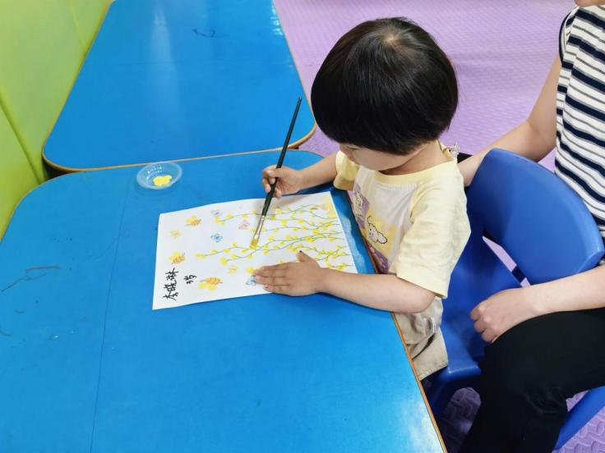

作品简介（3）
作品名称 | 《春之鸽》 | 作品尺寸（cm） |  | 作品：22*32.5  外框：33.5*48.5
保证金（元） | 1 | 起拍价（元） |  | 88
作者介绍 | 李佳欣是一位6岁多的活泼爱笑的孤独症小朋友，她患有腭裂，无法用清晰的语言表达她的想法，但是她的内心丰盈，充满了对世界的好奇，绘画是她表达内心世界的另一种“语言”。
创  作  过  程 | 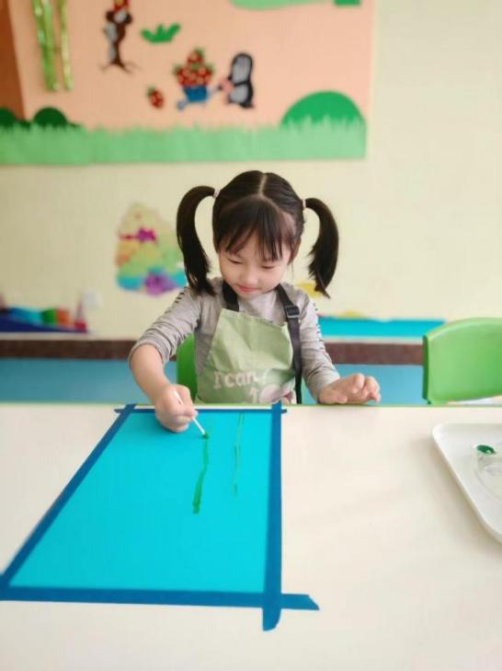 |  | 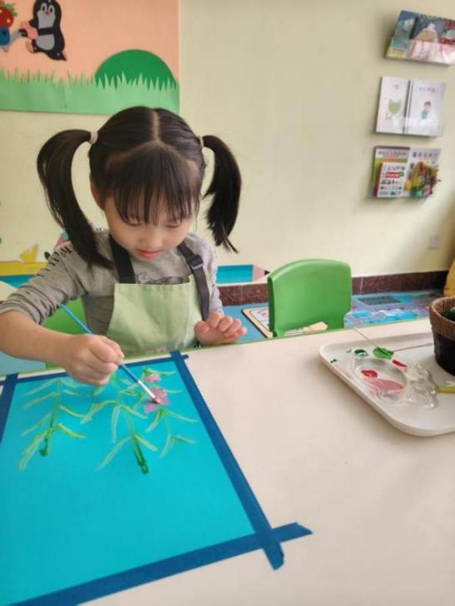
创  作  过  程 | 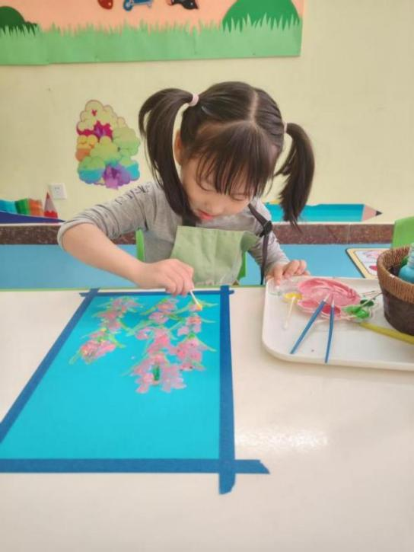 |  | 作品《春之鸽》是佳欣小朋友在“春天到了”主题课程上进行创作的，这幅画里描绘的是她在家里田野边上看到的景象，飞来飞去的小鸟，在风中摇曳的花朵，这些视觉上的鲜明色彩和动态成为创作的直接灵感。

作品简介（4）
作品名称 | 《风婆婆的彩色花园》 | 作品尺寸（cm） |  | 作品：27*38  外框：32.7*45
保证金（元） | 1 | 起拍价（元） |  | 88
作者介绍 | 朱安玙小朋友是智力障碍儿童，她今年4岁啦，是活泼可爱的小女孩。
创  作  过  程 | 小女孩都喜欢好看的花花草草，孩子对颜色的认知也是在探索中，教师根据孩子的学习水平帮助孩子一起创作了这个作品。风婆婆有一个神奇的口袋，里面装满了各种颜色的花粉。她一吹气，花粉就“噗”地一下散开，变成了五颜六色的花朵！你看，它们有的高，有的矮，都在对着我笑呢。草地上还有好多露珠，像小眼睛一样眨呀眨。
创  作  过  程 | 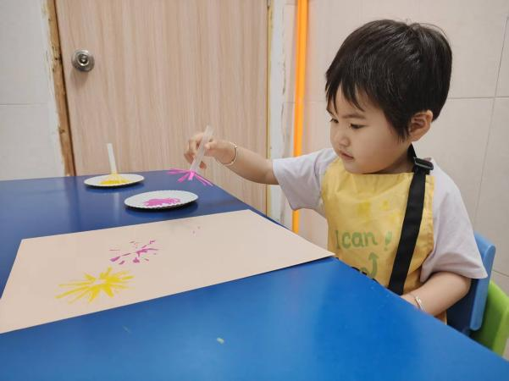 |  | 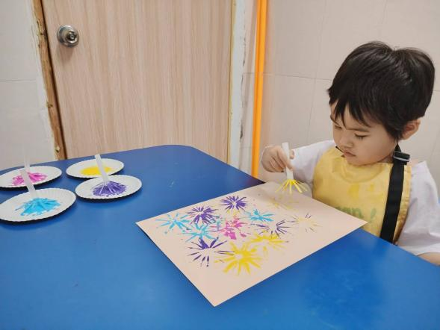

作品简介（5）
作品名称 | 《胡萝卜手掌》 | 作品尺寸（cm） | 作品：21*29.7  外框：32.7*45
保证金（元） | 1 | 起拍价（元） | 88
作者介绍 | 莫思羽小朋友3 岁，她是位发育迟缓的脑瘫儿童。
创  作  过  程 | 这幅画以造型饱满圆润的胡萝卜作为手杖主体，橘红的萝卜肌理鲜活自然，搭配翠绿的萝卜缨作为手杖顶端装饰，线条柔软流畅，造型俏皮又别致。把手杖的优雅质感与胡萝卜的软萌可爱结合，打破常规手杖的刻板印象，充满童话想象力。画作是家长协助下完成。

作品简介（6）
作品名称 | 《荷塘》 | 作品尺寸（cm） | 作品：38*27  外框：45*32.7
保证金（元） | 1 | 起拍价（元） | 88
作者介绍 | 廖高逸是一位孤独症小朋友。
创  作  过  程 | 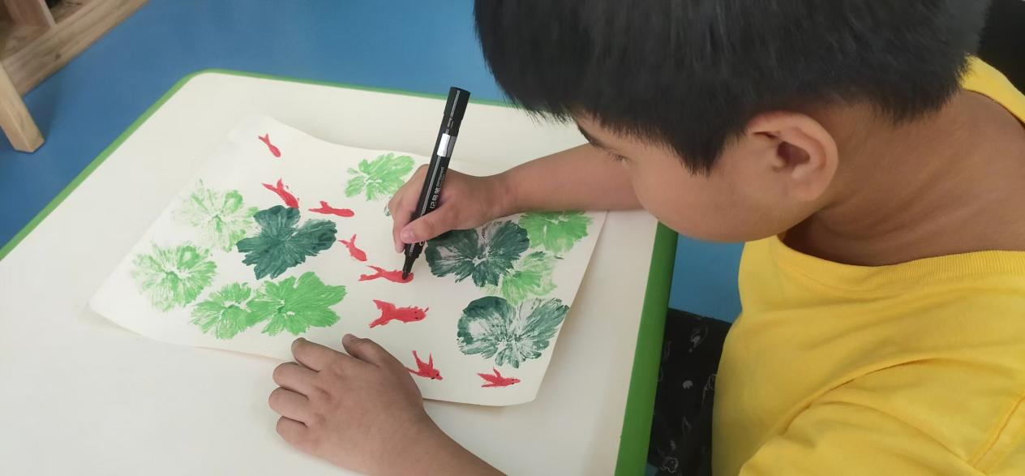
创  作  过  程 | 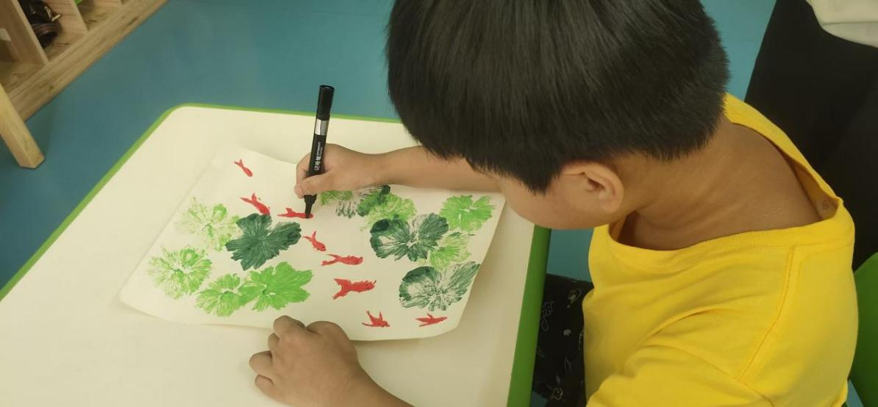

作品简介（7）
作品名称 | 《花瓶里的春日花束》 | 作品尺寸（cm） | 作品：27*38  外框：32.7*45
保证金（元） | 1 | 起拍价（元） | 88
作者介绍 | 曾梓云小朋友6岁啦，他是二级智力障碍儿童，更是一位精力旺盛的多动症小明星。他每天活力四射，像一只停不下来的小百灵，对身边的一切都充满好奇。
创  作  过  程 | 作品以“春日生机”为主题，通过手绘花瓶与立体花朵的组合，传递对自然之美的观察与想象。紫色花瓶上的红、黄彩点装饰，既模拟了陶瓷花瓶的釉彩质感，又增添了童趣的活泼感；瓶口伸出的绿色花茎与多彩花朵（红、黄、橙），象征着春天万物复苏的蓬勃生命力。
创  作  过  程 | 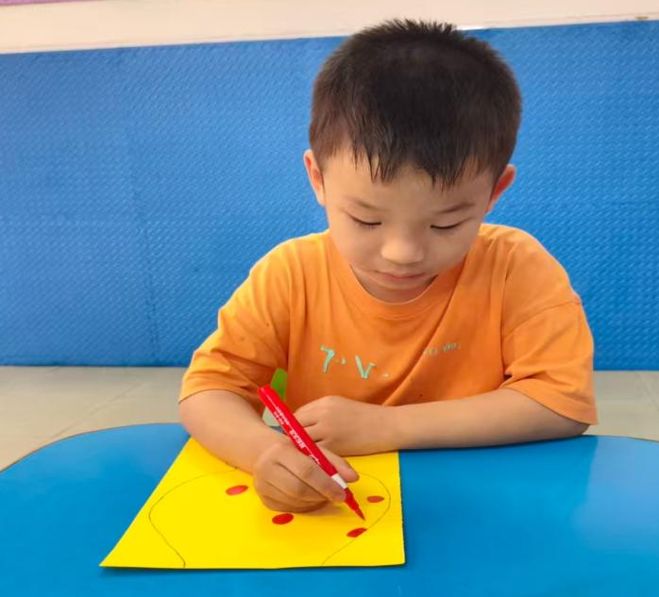
创  作  过  程 | 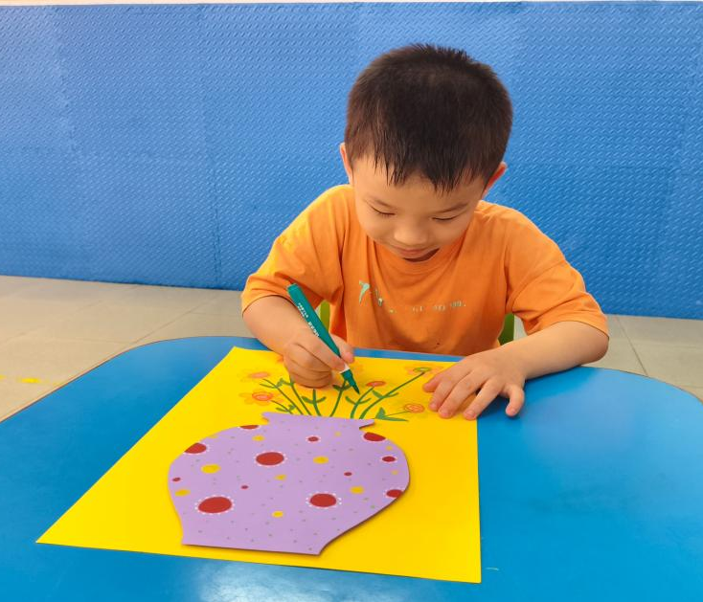
作品简介（8）
作品名称 | 《蝴蝶翩翩》 | 作品尺寸（cm） | 作品：27*38  外框：32.7*45
保证金（元） | 1 | 起拍价（元） | 88
作者介绍 | 黄芷涵小朋友7岁啦，她是听力障碍儿童。
创  作  过  程 | 指尖点点，蝴蝶翩跹～  小朋友用自己的奇思妙想，晕染出满纸温柔春意，每一处笔触都是独属于孩子的纯粹美好，画作大部分为自己完成，老师进行简单的辅助。
创  作  过  程 | 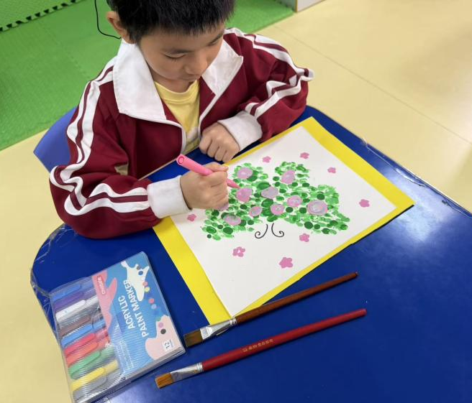

作品简介（9）
作品名称 | 《春》 | 作品尺寸（cm） | 作品：29.7*21  外框：45*32.7
保证金（元） | 1 | 起拍价（元） | 88
作者介绍 | 蔡清冉小朋友4岁啦，她是听力障碍儿童，喜欢跳舞和画画。
创  作  过  程 | 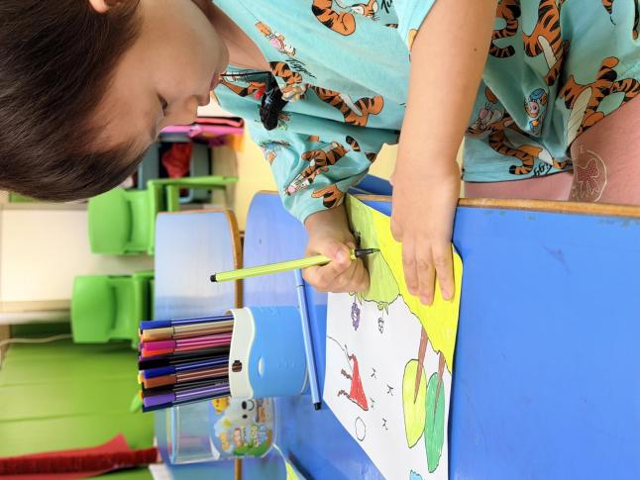
作品简介（10）
作品名称 | 《绣球花的悄悄话》 | 作品尺寸（cm） | 作品：27*38  外框：32.7*45
保证金（元） | 1 | 起拍价（元） | 88
作者介绍 | 柯沐阳小朋友是智力障碍儿童，他7岁啦。他活泼可爱，很慢热，做任何事情都是慢慢的。
创  作  过  程 | 我把泡沫纸剪成小圆形，蘸上丙烯颜料印在画纸上，让它们聚在一起，就变成了绣球花啦！紫色和蓝色的花朵像姐姐，黄色和粉色的像妹妹，它们紧紧挨着，正说着春天的悄悄话呢。绿色的叶子是它们的雨伞，一直保护着它们，让绣球花们能快快乐乐地长大。
创  作  过  程 | 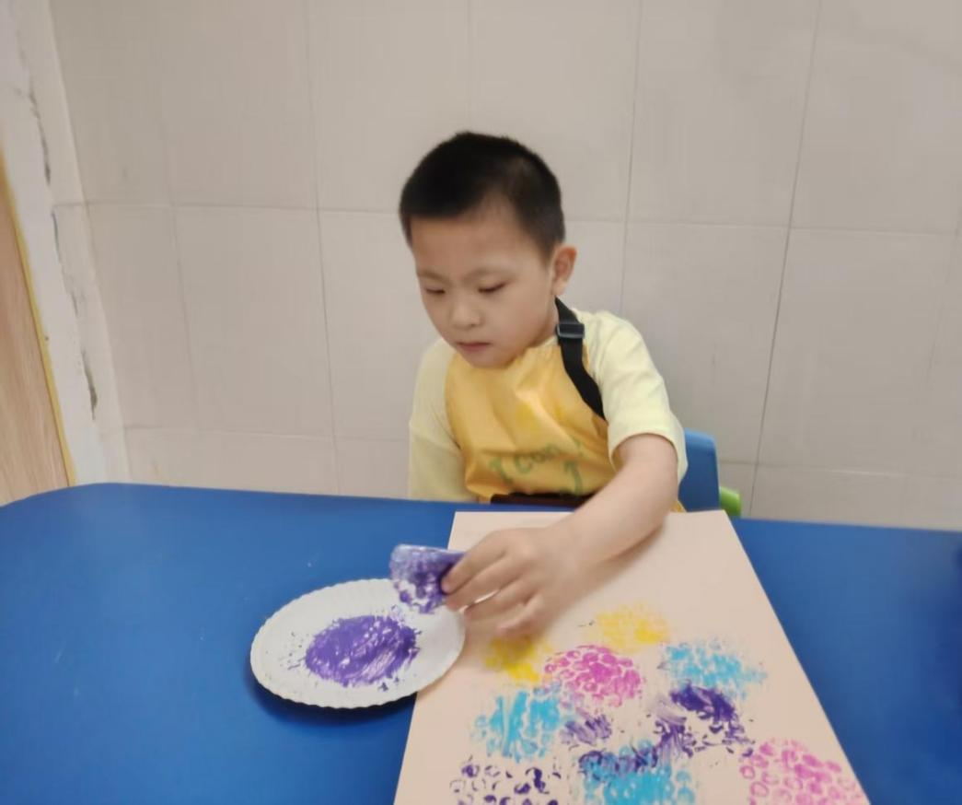

作品简介（11）
作品名称 | 《油菜花》 | 作品尺寸（cm） |  | 作品：19*26.5  外框：32.7*45
保证金（元） | 1 | 起拍价（元） |  | 88
作者介绍 | 吴东烨是一位5岁的孤独症儿童，他也是一个可爱的活泼的小男孩，白白圆圆的小脸上总是挂着笑容，喜欢用不同的方式探索有趣的事物。
创  作  过  程 | 《油菜花》是东烨在“春天到”主题课程上的作品，他说他看到回家路上遇到的田野上开满了黄色的油菜花，小蜜蜂穿梭其中，一切都是那么美丽可爱，生机勃勃，富有诗意。他想要用手中的颜料将这一个场景展现给喜欢的家人朋友们。
创  作  过  程 | 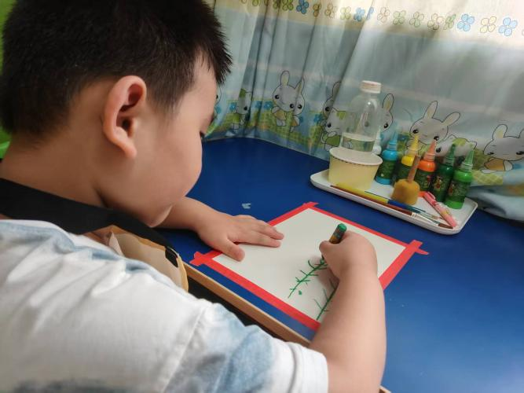 |  | 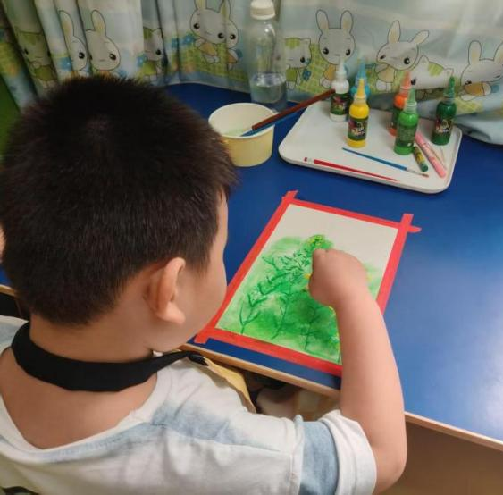
创  作  过  程 | 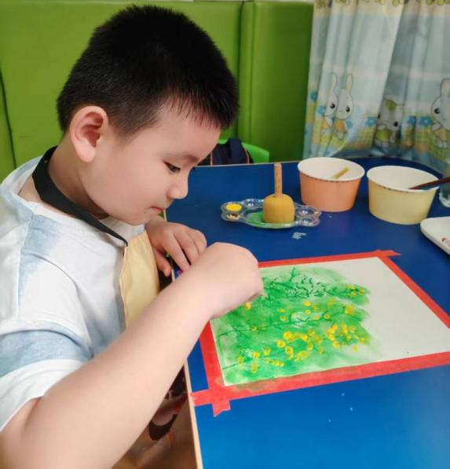 |  | 